

LANZHOU UNIVERSITY OF TECHNOLOGY

计算机网络 课程实验报告

实验名称 虚拟局域网（VLAN）实验

学 院 计算机与通信学院
专业班级 计算机科学与技术1班
姓 名
学 号
批次组号 第（二）批第（二）组
实验日期 2022 年 10 月 18 日

计算机与通信学院
实验目的 |  |  | 1.理解VLAN工作原理；  2.掌握交换机的工作原理及主要性能参数；  3.掌握交换机VLAN的配置方法。
实验设备 |  |  | 6台计算机、两台网络交换机。
实验注意事项 |  |  | 1. 确保对VLAN的理论知识有充分了解。  2. 检查设备连接和设置的准确性。  3. 记录实验步骤和结果，注意细节。  4. 遵守实验室规定和安全要求。
实 验 原 理 预 习 | 实验原理预习：  1.VLAN工作原理：VLAN（虚拟局域网）是一种将物理局域网划分为逻辑上的虚拟网络的技术。我研究了VLAN的概念、作用和实现原理，包括基于端口的划分和基于标记的划分。  2.交换机的工作原理：交换机是用于实现局域网内设备之间通信的关键设备。我深入了解了交换机基于MAC地址转发帧的工作原理，包括MAC地址表的建立过程、交换机的背板带宽和三种转发方式（存储转发、直通式转发和切换式转发）。  3.交换机的主要性能参数：我学习了交换机的主要性能参数，如端口速率、转发速率、交换矩阵容量和缓冲区大小等，以及它们对交换机性能和数据传输效率的影响。  4.交换机VLAN的配置方法：我掌握了单个交换机和跨交换机配置VLAN的方法，包括基于端口的配置和基于标记的配置。我还了解了VLAN间路由、交换机端口安全和隔离、可变长子网掩码（VLSM）和无类域间路由（CIDR）等扩展知识。  SwitchA(config)#vlan 10 ！创建VLAN 10  SwitchA(config-vlan)#exit ！退出VLAN配置模式  SwitchA(config-vlan)#end ！退出VLAN配置模式,返回到特权模式SwitchA#show vlan ！ 显示VLAN配置信息  SwitchA(config)#interface fastethernet 0/1 ！进入fastethernet0/1端口配置  SwitchA(config-if)#switch access vlan 10 ！将fastethernet0/1端口加入到 VLAN 10  Switch(config)#interface fastethernet 0/2 ！进入fastethernet0/2端口配置  Switch(config-if)#switch access vlan 20 ！将将fastethernet0/1端口加入到 VLAN 20  通过这次实验原理预习，我对VLAN工作原理和交换机的工作原理有了更深入的理解。这将有助于我在实验中正确配置和管理交换机的VLAN，以及分析实验结果并得出结论。
实 验 内 容 实 验 数 据 | 实验内容：  本次实验的内容是掌握VLAN工作原理、交换机的工作原理及主要性能参数，以及交换机VLAN的配置方法。在实验过程中，我进行了以下操作：  1.理解交换机的工作原理：我重点关注了交换机基于MAC地址转发帧的过程，以及MAC地址表的建立和更新。  2.配置交换机远程管理：我学习了如何配置交换机进行远程管理，并进行登录验证，包括使用TELNET和SSH协议进行远程登录。  3.配置交换机的VLAN：我掌握了单个交换机和跨交换机配置VLAN的方法。我根据实验要求，进行了基于端口的VLAN划分。  4.分析实验数据：在实验过程中，我对不同阶段的实验结果进行了截图，并进行了数据分析。我观察了VLAN划分后的网络通信情况，包括广播域和冲突域的变化，以及VLAN之间的互通性。  INCLUDEPICTURE "C:\\Users\\Administrator\\Documents\\Tencent Files\\2024413226\\Image\\C2C\\4IF}AXSU)MP8_774GRD8SWB.png" \* MERGEFORMATINET INCLUDEPICTURE "C:\\Users\\Xiaomi\\Documents\\Tencent Files\\2685772537\\FileRecv\\计网实验\\Administrator\\Documents\\Tencent Files\\2024413226\\Image\\C2C\\4IF}AXSU)MP8_774GRD8SWB.png" \* MERGEFORMATINET 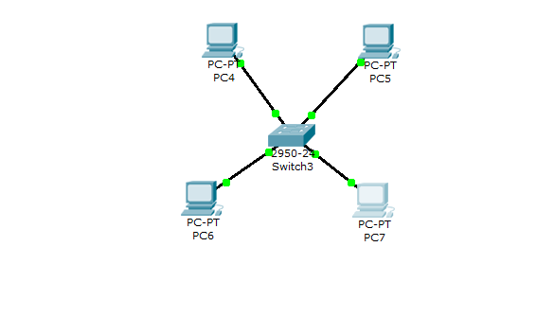 INCLUDEPICTURE "C:\\Users\\Administrator\\Documents\\Tencent Files\\2024413226\\Image\\C2C\\HA0Q83[U__US__$_$7%9UN2.jpg" \* MERGEFORMATINET INCLUDEPICTURE "C:\\Users\\Xiaomi\\Documents\\Tencent Files\\2685772537\\FileRecv\\计网实验\\Administrator\\Documents\\Tencent Files\\2024413226\\Image\\C2C\\HA0Q83[U__US__$_$7%9UN2.jpg" \* MERGEFORMATINET 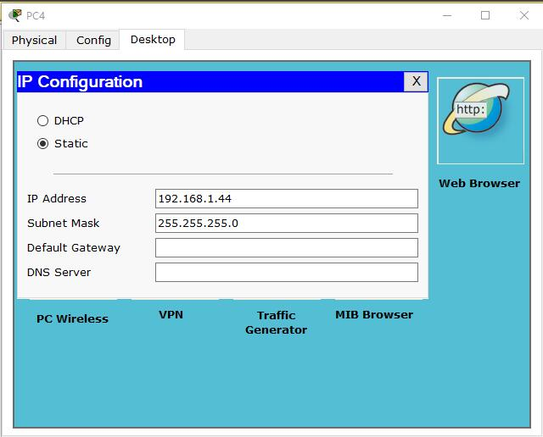  图2-1 同一个VLAN下的拓扑图 图2-2 PC4的ip地址  INCLUDEPICTURE "C:\\Users\\Administrator\\Documents\\Tencent Files\\2024413226\\Image\\C2C\\{R8JY1((UPCXVOVW%9I6IUE.png" \* MERGEFORMATINET INCLUDEPICTURE "C:\\Users\\Xiaomi\\Documents\\Tencent Files\\2685772537\\FileRecv\\计网实验\\Administrator\\Documents\\Tencent Files\\2024413226\\Image\\C2C\\{R8JY1((UPCXVOVW%9I6IUE.png" \* MERGEFORMATINET 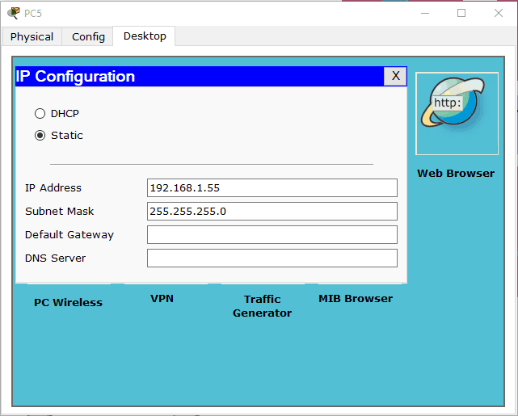 INCLUDEPICTURE "C:\\Users\\Administrator\\Documents\\Tencent Files\\2024413226\\Image\\C2C\\D]0${RHN~PJ{@LO1I@${PNG.png" \* MERGEFORMATINET INCLUDEPICTURE "C:\\Users\\Xiaomi\\Documents\\Tencent Files\\2685772537\\FileRecv\\计网实验\\Administrator\\Documents\\Tencent Files\\2024413226\\Image\\C2C\\D]0${RHN~PJ{@LO1I@${PNG.png" \* MERGEFORMATINET 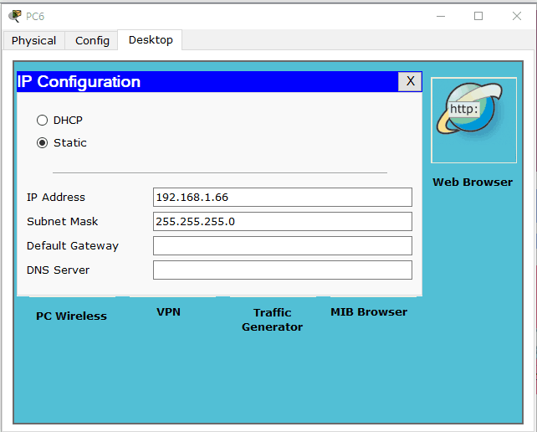  图2-3 PC5的ip地址 图2-4 PC6的ip地址  INCLUDEPICTURE "C:\\Users\\Administrator\\Documents\\Tencent Files\\2024413226\\Image\\C2C\\A807O$WFL1V@PXEU_2Q@$RL.jpg" \* MERGEFORMATINET INCLUDEPICTURE "C:\\Users\\Xiaomi\\Documents\\Tencent Files\\2685772537\\FileRecv\\计网实验\\Administrator\\Documents\\Tencent Files\\2024413226\\Image\\C2C\\A807O$WFL1V@PXEU_2Q@$RL.jpg" \* MERGEFORMATINET 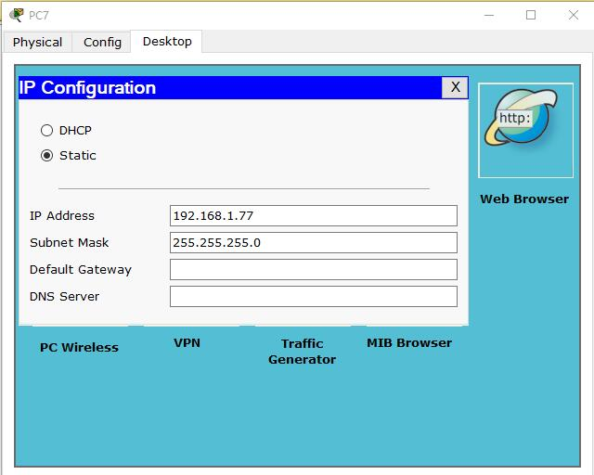 INCLUDEPICTURE "C:\\Users\\Administrator\\Documents\\Tencent Files\\2024413226\\Image\\C2C\\KFK2~1N9QKL_U~Z}VPN}088.jpg" \* MERGEFORMATINET INCLUDEPICTURE "C:\\Users\\Xiaomi\\Documents\\Tencent Files\\2685772537\\FileRecv\\计网实验\\Administrator\\Documents\\Tencent Files\\2024413226\\Image\\C2C\\KFK2~1N9QKL_U~Z}VPN}088.jpg" \* MERGEFORMATINET 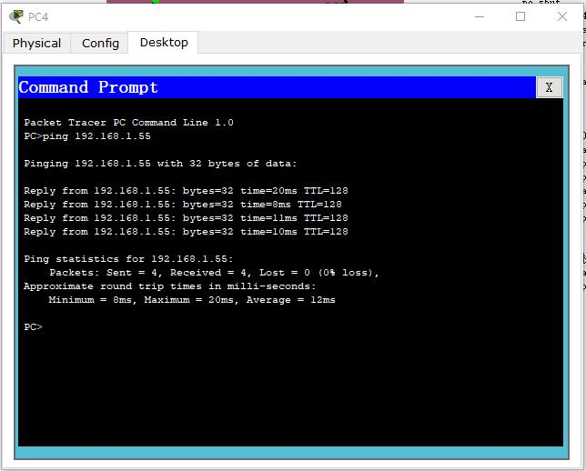  图2-5 PC7的ip地址 图2-6 PC4 ping PC5
实 验 数 据 实 验 分 析 实 验 总 结 | INCLUDEPICTURE "C:\\Users\\Administrator\\Documents\\Tencent Files\\2024413226\\Image\\C2C\\R}I6D0UJ1{H2]PM7G6UUI38.jpg" \* MERGEFORMATINET INCLUDEPICTURE "C:\\Users\\Xiaomi\\Documents\\Tencent Files\\2685772537\\FileRecv\\计网实验\\Administrator\\Documents\\Tencent Files\\2024413226\\Image\\C2C\\R}I6D0UJ1{H2]PM7G6UUI38.jpg" \* MERGEFORMATINET 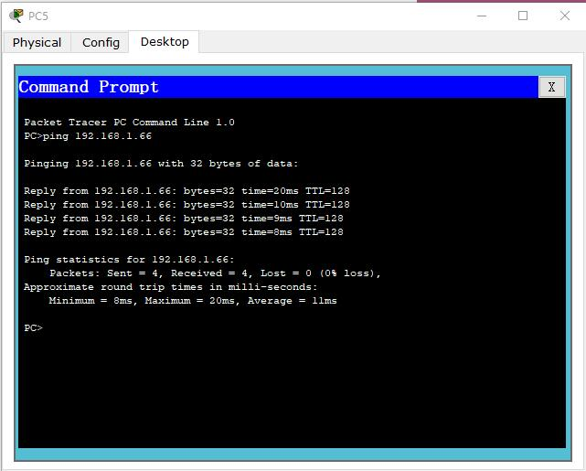 INCLUDEPICTURE "C:\\Users\\Administrator\\Documents\\Tencent Files\\2024413226\\Image\\C2C\\7E0L0(Q4NZ~O~0XJ`Z~H1[I.png" \* MERGEFORMATINET INCLUDEPICTURE "C:\\Users\\Xiaomi\\Documents\\Tencent Files\\2685772537\\FileRecv\\计网实验\\Administrator\\Documents\\Tencent Files\\2024413226\\Image\\C2C\\7E0L0(Q4NZ~O~0XJ`Z~H1[I.png" \* MERGEFORMATINET 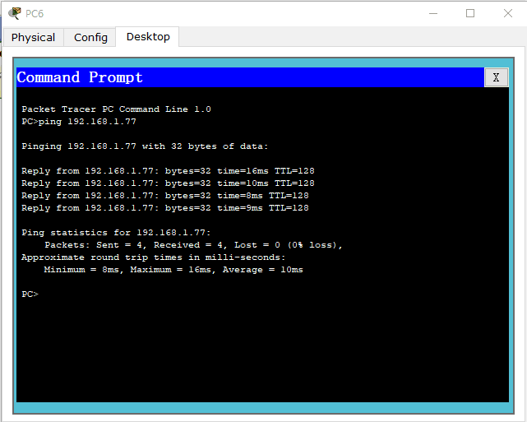  图2-7 PC5 ping PC6 图2-8 PC6ping PC7  INCLUDEPICTURE "C:\\Users\\Administrator\\Documents\\Tencent Files\\2024413226\\Image\\C2C\\`_4P([%@}Q59[`L(6]PNSKE.png" \* MERGEFORMATINET INCLUDEPICTURE "C:\\Users\\Xiaomi\\Documents\\Tencent Files\\2685772537\\FileRecv\\计网实验\\Administrator\\Documents\\Tencent Files\\2024413226\\Image\\C2C\\`_4P([%@}Q59[`L(6]PNSKE.png" \* MERGEFORMATINET 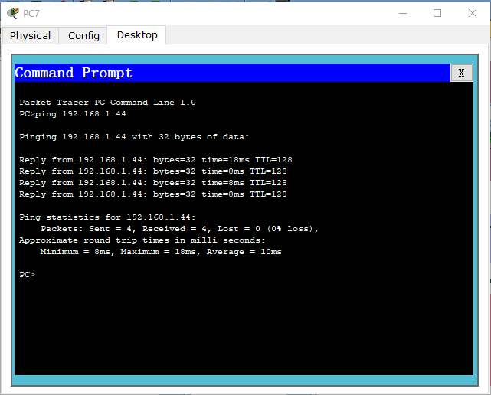 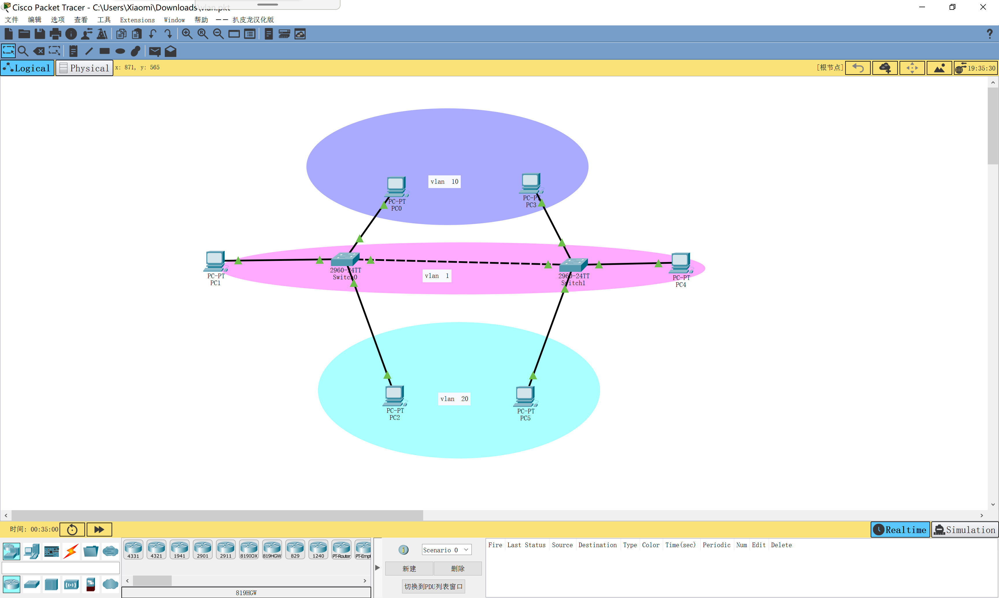  图2-9 PC7ping PC4 图 2-10 转发器划分两个VLAN的拓扑图  实验分析：  通过实验数据的观察和分析，我得出以下结论：  1. VLAN的工作原理：实验结果验证了VLAN的工作原理，成功将物理局域网划分为逻辑上的虚拟网络。不同VLAN之间的通信受到限制，减少了广播域的范围，提高了网络的安全性和性能。  2. 交换机的工作原理：实验中，我观察到交换机根据MAC地址表转发帧的过程，并且实现了快速的转发速率。交换机的背板带宽和缓冲区大小对数据传输效率有影响，合理配置这些参数可以提高网络性能。  3. VLAN的配置方法：我成功配置了交换机的VLAN，通过基于端口的划分实现了不同VLAN之间的隔离。此外，我还了解到VLAN间路由、交换机端口安全和隔离等扩展配置，这些可以进一步优化网络结构和安全性。  实验总结：  通过本次实验，我达到了实验目的，并掌握了VLAN的工作原理、交换机的工作原理及主要性能参数，以及交换机VLAN的配置方法。在实验过程中，我遇到了配置交换机远程管理和理解不同端口工作模式的难点，但通过仔细阅读实验指导和思考扩展，我成功克服了这些难点。  通过实验，我对网络中的VLAN概念和应用有了更深入的理解。我意识到VLAN的合理划分和配置可以提高网络性能、安全性和管理灵活性。在今后的学习和实践中，我将进一步应用这些知识，为构建高效、安全的网络做出贡献。  本次实验报告总结了实验原理预习、实验内容、实验分析和实验总结等关键部分。通过这份报告，我将对实验过程和实验结果进行详尽的记录和总结，展示我对VLAN工作原理和交换机配置的理解和掌握程度。
实验成绩 |  |  |  | 教师签字 |  | 批阅日期 | 2022年 月 日

